高效液相色谱法测定豆制品、火锅、麻辣烫等食品中的喹诺酮类化合物

1.前言
喹诺酮类化合物是一类合成抗生素，具有抗菌谱广、活性高、无交叉耐药性、耐药突变概率低、口服吸收好、半衰期长、价格便宜、不良反应少等优点，被世界各国广泛应用于畜禽和水生动物疾病的防治。若长期食用残留量高或被此类药物污染的食品，会在人体内累积，同时会使致病菌产生耐药性，从而危害人类健康。目前市场上出现了非法使用该类药物的情况，比如餐饮行业中的火锅和麻辣烫，有部分商家在里面添加喹诺酮类药物，以防止人食用该类食物后细菌中毒，引起肠胃不适等。我国公布的食品中违法添加的物质名单中有此类药物。
本实验参考BJS201909，进行豆腐、豆干、火锅底料、麻辣烫底料及火锅和麻辣烫的食材中诺氟沙星、氧氟沙星、洛美沙星、培氟沙星、氟罗沙星、沙拉沙星、双氟沙星、司帕沙星、环丙沙星、达氟沙星、恩诺沙星的测定和确证。采用0.1 mol/L EDTA-Mcllvaine 缓冲溶液提取样品中的喹诺酮类化合物，经离心和过滤后，上清液经HLB固相萃取柱净化后，用高效液相色谱-串联质谱仪检测和确证。
2.仪器介绍

2.1数控固相萃取系统HSE-08A
HSE-08A完全支持固相萃取操作的每个步骤，利用数控泵的技术，各小柱接头可独立提供相对恒定的负压，让各种溶液按标准分析程序要求的流速通过小柱，确保目标分析物质的高效萃取，最后将小柱转换到洗脱架上，正压匀速洗脱，避免交叉污染。

2.2 平行定量浓缩仪HAC-24B
HAC系列平行定量浓缩仪，通过氮气吹扫可以蒸发残余液体同时对液体进行保护，防止样品被空气氧化。整个过程采用自动化设置，操作简单、实验过程可视，采用光导纤维传感器增加自动浓缩关断功能，可节省大量人力和时间。
3.操作方法
豆制品、火锅和麻辣烫的食材
取出样品约500g，用组织捣碎机充分捣碎混匀，装入洁净容器中，密封，并标明标记，于-18℃冷冻存放。
火锅底料、麻辣烫底料
固体状：从待检样品中取出样品约500g，用组织捣碎机充分捣碎混匀，（半固体状：放入研钵中，迅速研磨均匀。液体状：搅拌均匀）装入洁净容器中，密封，并标明标记，于4℃冷藏存放。

样品制备

称取5.0g均匀样品（精确至0.001g），置50 mL离心管中。
精密加入混合内标标准中间溶液0.1mL，加入20 mL 0.1 mol/L EDTA-Mcllvaine 缓冲溶液，涡旋混匀1min，超声提取15 min，8000 r/min离心5 min，上清液转移至50 mL容量瓶中。
残渣用EDTA-Mcllvaine 缓冲溶液同法重复提取两次，每次10 mL，合并上清液至同一容量瓶中，用EDTA-Mcllvaine 缓冲溶液定容至刻度，混匀。用滤纸过滤（必要时10000 r/min离心5 min后过滤），续滤液待净化。

提 取

精密吸取上述待净化液25.0 mL，
开机，负压处用导流管把小柱接头底部与转换接头负压处接口连接。正压处用导流管把正压处接口连接，另一端放到容器中收集液体。
进样、淋洗：通过HSE-08A控制面板设置流速为1 mL/min，用移液器往固相萃取小柱内分别加入液体，按启动/停止键启动仪器。待全部通过固相小柱后，用3 mL 5%甲醇水溶液淋洗，抽干。
洗脱：拔掉支架上导流接头，往小柱加入6 mL甲醇洗脱液，将接头插到小柱上方，将正压的出气管连接到插在小柱上的接口上。将试管置于管架上，放在小柱下方，对准。以3 mL氨水甲醇洗脱，合并甲醇及氨水甲醇洗脱液。

净 化

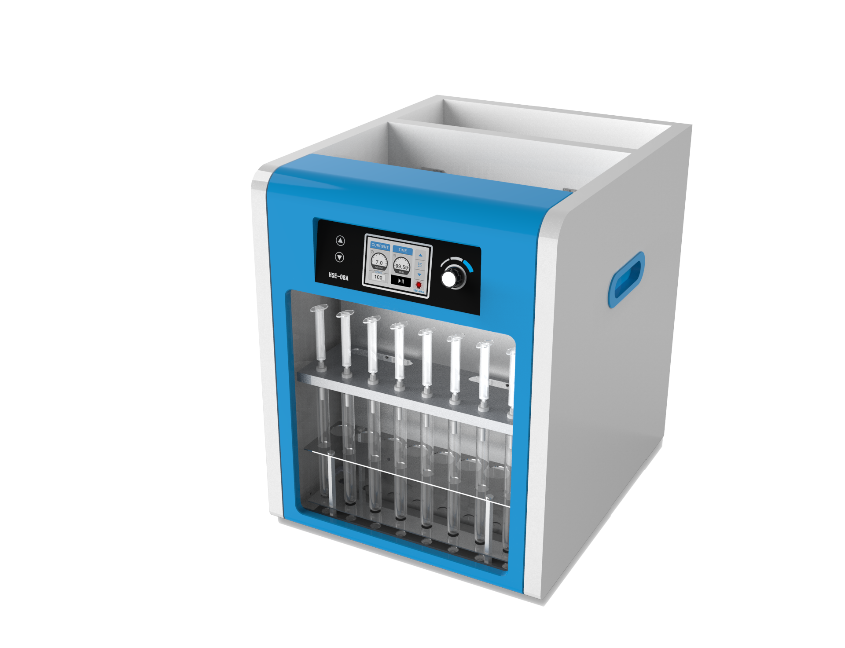

打开电源开关，设定温度为45 ℃
打开仪器上盖，将实验所需样品试管放入试管架中，关闭仪器上盖，点击开启键开始加热
当达到指定温度后，开启对应的氮气通道供给氮气，通过流量计进行气流和气压的控制，氮吹至近干。

浓 缩
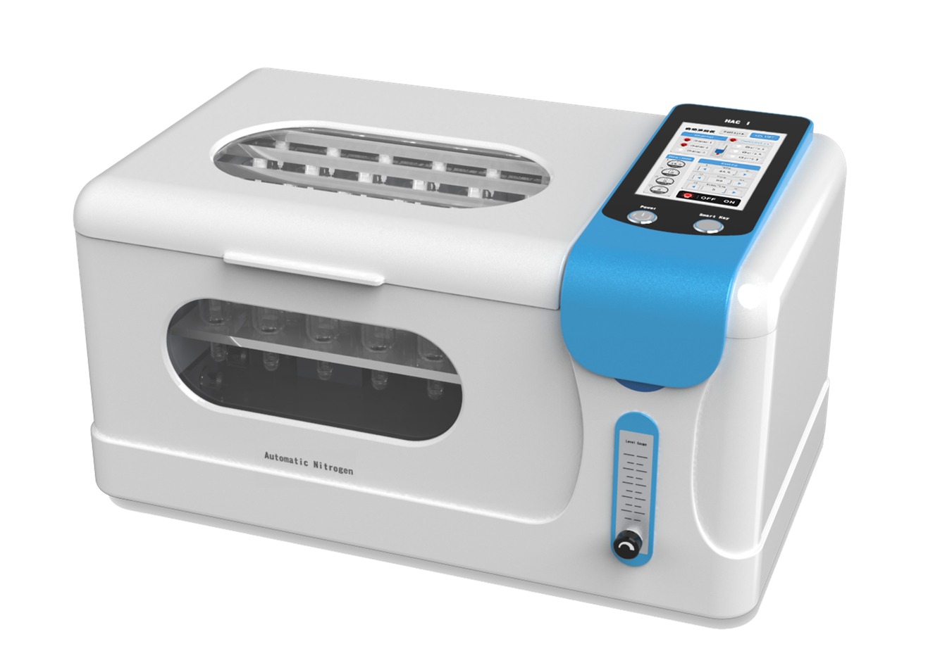

准确加入2.0 mL流动相初始比例复溶液溶解残渣，过0.22 μm滤膜，续滤液供液相色谱-串联质谱仪分析。
样品分析

4.结果与讨论
通过以上实验步骤可知，利用数控固相萃取仪、平行定量浓缩仪进行样品净化、洗脱液浓缩，具有操作简单、无污染、安全性高、平行性良好等优势。

